Condividere un documento
Quando si condivide il documento con altri utenti e si concede loro l'autorizzazione per la modifica, le modifiche apportate da tutti vengono effettuate nello stesso documento.
- Nell'angolo in alto a destra, sopra la barra multifunzione, fare clic su Condividi.﻿
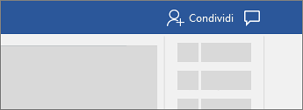
- Salvare il documento in OneDrive, se non lo si è già fatto.
- Immettere gli indirizzi di posta elettronica delle persone con cui si vuole condividere il messaggio e scegliere le autorizzazioni che si desidera consentire.
- Digitare un messaggio, se si vuole, quindi fare clic su Invia.
Le persone con cui si sta condividendo riceveranno la posta elettronica, con un collegamento al documento.
VIDEO
https://www.microsoft.com/it-it/videoplayer/embed/RE1Y15q?pid=ocpVideo0-innerdiv-oneplayer&postJsllMsg=true&maskLevel=20&market=it-it

